2016年七年级地理上期末试卷及答案
一、选择题
（一）单项选择题
1、下面四幅地图的图幅面积相同，比例尺最小的是：（ ）
A、世界地图 B、安徽地图 C、中国地图 D、亚洲地图
2、小红的哥哥准备跑长途货运，小红打算送给哥哥一幅地图，你认为她最好送哪种地图 （ ）
Ａ．政区图 Ｂ．旅游图 Ｃ．交通图 Ｄ．地形图
3、能确凿地证明地球是一个球体的是（ ）
A、天圆地方说 B、天如斗笠，地如覆盘
C、太阳的东升西落 D、地球卫星照片
4、纬度的变化规律是( )
A、从南向北逐渐增大 B、从东向西逐渐增大
C、从赤道向两极逐渐增大 D、从两极向赤道逐渐增大
某地某日出现了一种灾害性天气——龙卷风，平时善于观察的杨阳同学将龙卷风始发地A及运动方向，在经纬网地图上进行了较为准确的标示。
据此回答5-6题。[来源:学§科§网]
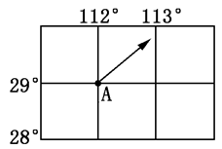
5、 龙卷风始发地的经纬度位置是（ ）
A、29°S 112°W
B、29°N 112°W
C、29°S 112°E
D、29°N 112°E
6、 龙卷风运动的方向是（ ）
A、自北向南 B、自西南向东北
C、自南向北 D、自东北向西南
7、划分地球南北半球和东西半球的界线分别是 （ ）
A、赤道、0°和 180°经线
B、北纬 30°纬线、20°Ｅ和160°Ｗ经线
C、0°纬线、20°W和160°E经线
D、赤道、20°E和160°W经线
8、以下从地图上获取信息的方法,错误的是 （ ）
A、去肥城市市实验中学，想知道怎么走，选择城市交通图
B、想知道我校的布局情况，选择小比例尺地图
C、想知道伊拉克在什么地方，选择世界政治地图
D、从泰安去北京游览，想知道北京的位置，选择小比例尺地图
9、目前，开发海洋资源，如采油、捕鱼、航运等，主要在海底的哪种地形进行？（ ）
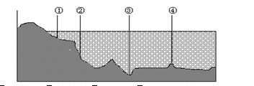
A、① B、② C、③ D、④
10、下列有关地图的叙述，正确的是（ ）
A、在分层设色地形图上，蓝色表示平原
B、等高线图上的山地标高均为海拔高度
C、地图的上方总是表示北方
D、等高线闭合的地区都是山地
11、下列选项中，A、B、C、D所示的地形部位名称排序与图序相符的是（ ）
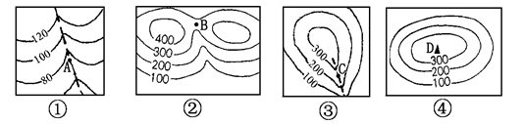
A、①山谷 ②鞍部 ③山脊 ④山顶 B、①山谷 ②山顶③鞍部④山脊
C、①山谷 ②山脊 ③山顶 ④鞍部 D、①山脊 ②山谷③山顶④鞍部
12、下列大洲中，被太平洋、印度洋、大西洋包围的是（ ）
A、非洲 B、大洋洲 C、南极洲 D、南美洲
13、下列大洲中，被太平洋、大西洋、北冰洋包围的是（ ）
A、非洲 B、大洋洲 C、亚洲 D、北美洲
14．下列叙述中不能证明海陆变迁的是（ ）
A、台湾海峡海底发现森林遗迹和古河道 B、地下埋藏着丰富的煤
C、东非大裂谷不断扩张 D、麦哲伦船队环球航行
15、世界上最雄伟高大的喜马拉雅山脉形成的主要原因是( )
A、亚欧板块与太平洋板块碰撞抬升形成的
B、亚欧板块与印度洋板块碰撞抬升形成的
C、亚欧板块与非洲板块碰撞抬升形成的
D、印度洋板块与太平洋板块碰撞抬升形成的
16、板块构造理论不能解释的现象是( )
A、日本多温泉 B、美国多飓风
C、印尼多地震 D、意大利多火山
17、某乡人口5万人，2001年人口出生率为3%，人口死亡率为1.4%。则该乡这一年自然增长的人口为（ ）
A、2200 B、1500 C、800 D、16％
18、关于世界人口的叙述，正确的是 ( )
A、目前，世界上人口仍以较快的速度在持续增长
B、人口增长过快，是所有国家都普遍存在的问题
C、一般来说，经济发展水平越高，人口的增长速度越快
D、非洲人均粮食占有量少，这与非洲人口增长无关
19、 一个地区人口疏密程度，可以用下列哪种要素来表示( )
A、人口的自然增长率 B、人口出生率 C、人口密度 D、人口总数
20、为了迎接上海世博会，组委会向社会招募了大量懂英语的志愿者，因为英语是：（ ）
A、世界上使用人数最多的语言
B、世界上使用最广泛的语言
C、联合国规定的唯一工作语言
D、上海世博会唯一指定外语
21、下列属于世界人口稠密区的是( )
A、 青藏高原 B、 格陵兰岛 C、 南极洲 D、亚洲东部平原
22、下列人种与其主要分布地区连接正确的是：（ ）
A、黑色人种一欧洲 B、 自色人种一非洲中部
C、黄色人种一亚洲西部 D、 混血人种一拉丁美洲
23、 有一位建筑师，想要建造一所房子，房子四面的窗户都对着北方，这样的房子
应该建在( )
A、北极点上 B、南极点上
C、赤道和0°^{〇}经线的交叉点上 D、赤道和180°经线的交叉点上
24、下列关于北京四合院的开发和保护的不同观点，你认为哪种观点是正确的？（ ）
A、随着人口的急剧膨胀，住房紧张，古民居用地太大，干脆全部拆掉
B、古民居是北京建筑风格的代表，要完整的保护下来
C、若其中有一座房子太旧，可以把它们拆了再照原样重建
D、可以对其进行既符合现代居住需求又不破坏原有风貌的合理改造，加入新的功能。
25、农村人口不断迁往城市的主要原因是（ ）
A、城市的环境比较好
B、城市的交通比较拥挤
C、城市的就业机会多，教育、医疗、卫生和生活条件比较好
D、城市的人口密度大
二、综合题
26、读经纬线图，回答问题

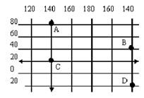
（1）写出A、B、C、D的地理坐标：A： 、D 、
（2）A点位于C点的 方向；B点位于C点的 方向。
（3）A、B、C、D四点中，位于北半球的是 ，位于东半球的是 。位于西半球的是 （填代号）
27、读“某地等高线地形图”，回答问题。
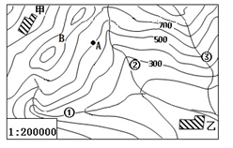
（1）A点的海拔高度是 米。
（2）B处的地形部位是 。
（3）图中所画的①、②、③三处河流中，有一处错误，应该是 （填数码）。
（4）图中甲、乙是两处村落，甲村落位于乙村落的 方向；若甲、乙两村落图上相距5厘米，那么，两村落的实地距离是 千米。
（5）甲、乙两村落中，将来更有可能演变成为城市聚落的是 ，判断理由是 。
28、读六大板块示意图（图六），回答下列问题

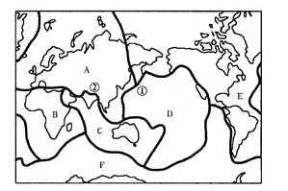
（1）写出图中字母所代表的板块名称A__________ B__________
（2）中国主要位于 板块
（3）图中①处是___________、__________等地质灾害多发地带。
（4）②处有世界上最雄伟的山脉：_________________；
此山脉形成是 板块与 板块相互作用的结果
- 读东西半球图，完成下列内容
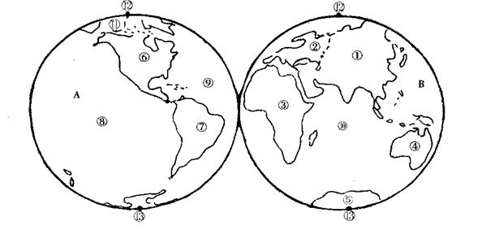

（1）大洲:① ② ④ ⑤
（2）大洋:⑧ ⑨ ⑩ ⑾
（3）两极: (填数字代号) 北极_______ ⑥⑦的界线是 。
30、读世界人口分布图，回答
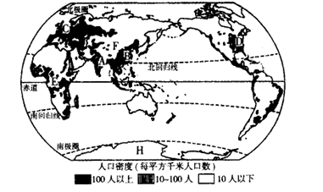
（1）图中A、B_____、C_____、D四地，是世界上人口最稠密的地区。它们分布的共同特点是________________________________________________________________________.
（2）F地人口稀少，因为_________________.
(3)世界上人口分布极不均匀，70%的人口集中分布在约占陆地面积14%的土地上，大陆上约有35%—40%的地区基本无人居住，我们能否用人口迁移的办法使世界人口平均分布？谈谈你的看法：_________________________________________________________
___________________________________________________________________________
(4)D所在地区以_______人种为主，居民多信奉_______教，使用______语。
31、读材料，回答问题：
许多传统民居建筑风格往往与当地的自然环境是相适应的。
探究内容：不同地区的民居与自然环境的关系
探究方法：阅读图片资料，联系各地自然环境特征进行分析
温馨提示：不同地区的民居建筑形式

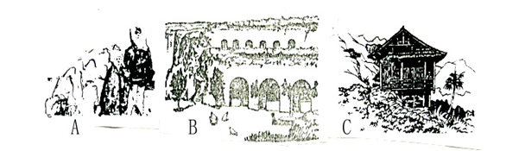

探究结论：
（1）A图是北极地区____人居住的______ ,反映了当地气候_____________ 。
（2）图B所示的建筑是我国_________高原上的__________.xkb1.com
（3）试分析C图（云南傣族竹楼）与当地自然环境的关系__________________________________________________________________________________
（4）由此可见，聚落的建筑外貌、建筑材料等因______________而异。
32、2010年世界博览会在我国上海举办。读F图回答问题。
- 小明想了解世博园各个片区的具体分布，应选择甲、乙两幅图中的 图。
- 甲、乙两图中比例尺较大，内容较详尽的是 图。读图可知中国国家馆位于世博中心的 方向。
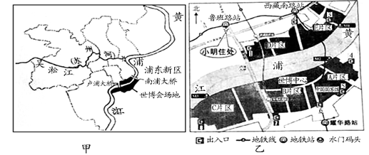
答案：
ACDDD BCBAB ACDDB BCACB DDBDC
- 综合题
26.
27\
28.
29、
（１）①亚洲 ②欧洲 ④大洋洲 ⑤南极洲
（２）8、 太平洋 9、大西洋10、印度洋 11、北冰洋
（３）12 巴拿马运河
30、
（1）B 亚洲东部 C 欧洲西部 中低纬度的沿海平原
（2分）地势高，气候寒冷
- 不能。略，合理即可
（4）白色人种 基督教 英语
31、
⑴、因纽特人、冰屋或雪屋、 气候严寒
⑵窑洞、黄土高原
⑶由于当地气候湿热，高脚楼可以通风和散热。
（4）自然环境
32、
（1）、乙图 （2）、乙图 （3）、东南

